**\*\*\* I cant split out the mathematics book that dr give tu kepada bab 9 only**

[**https://anyflip.com/qfrmd/whbq**](https://anyflip.com/qfrmd/whbq)

**this anyflip ada extract bab9 punya tapi cant download**

**Ting3 Bab9: Garis Lurus terbahagi kepada tiga bahagian:**

1. **Mengenali garis lurus (kecerunan dan garis lurus selari):**

**Deskripsi: Mengenali garis lurus melibatkan pemahaman tentang kecerunan (gradien) dan hubungan antara dua garis lurus. Kecerunan adalah perubahan vertikal dibahagikan dengan perubahan horizontal pada suatu garis lurus. Garis lurus selari adalah dua garis yang memiliki kecerunan yang sama dan tidak pernah bersilang.**

1. **Menyiasat dan mentafsir persamaan garis lurus dalam pelbagai bentuk:**

**Deskripsi: Menyiasat dan mentafsir persamaan garis lurus melibatkan pemahaman persamaan linear dalam pelbagai bentuk seperti bentuk umum (Ax + By = C), bentuk hentuk lalai (y = mx + c), atau bentuk lainnya. Ini melibatkan pemahaman konsep seperti konstanta gradien dan sifar-y (intersep y).**

1. **Menyiasat dan membuat inferens tentang hubungan titik dengan garis lurus:**

**Deskripsi: Menyiasat dan membuat inferens tentang hubungan titik dengan garis lurus melibatkan menentukan apakah suatu titik terletak pada garis atau tidak. Hal ini melibatkan penggantian nilai x dan y dari titik ke dalam persamaan garis dan melihat apakah persamaan tersebut benar.**

**Bahagian 1:**

1. 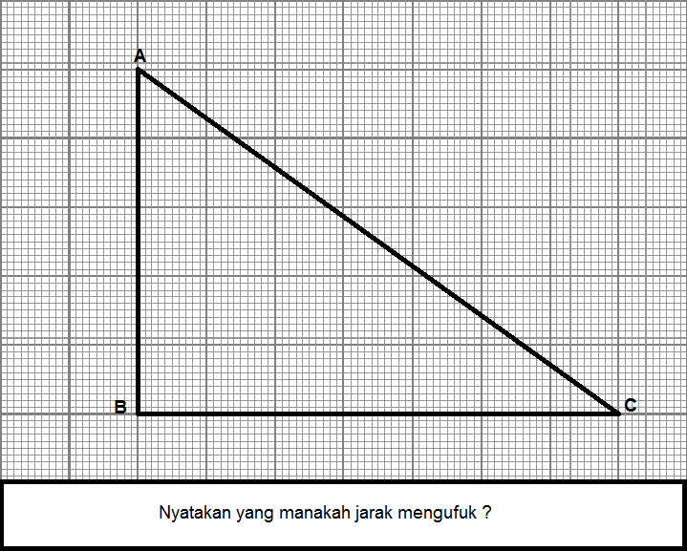
2. AB
3. BC
4. CA
5. AC

Ans: B: BC

1. Nyatakan kecerunan dan pintasan-y bagi y = 4x + 5.
2. kecerunan = 4 , pintasan - y = 5
3. kecerunan = - 4 , pintasan - y = 5
4. kecerunan = 4 , pintasan - y = - 5
5. kecerunan = - 4 , pintasan - y = - 5

Ans: A: 4,5

1. Nyatakan kecerunan dan pintasan - y bagi 4y = - 4x + 8.
2. kecerunan = 4 , pintasan - y = 2
3. kecerunan = -1 , pintasan - y = 8
4. kecerunan = -1 , pintasan - y = 2
5. kecerunan = 1 , pintasan - y = -2

Ans: C: -1,2

1. Tentukan kecerunan dan pintasan - y bagi persamaan y - 3x + 5 = 0.

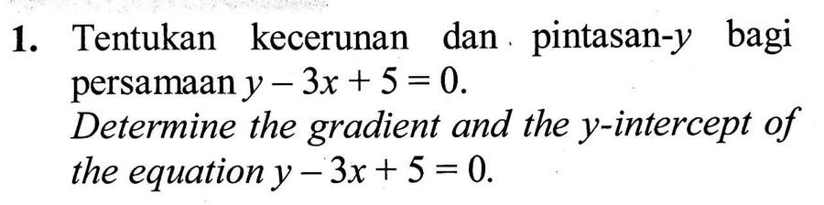

1. kecerunan = - 3 , pintasan -y = - 5
2. kecerunan = - 3 , pintasan -y = 5
3. kecerunan = 3 , pintasan -y = - 5
4. kecerunan = 3 , pintasan -y = 5

Ans: C: 3,-5

1. Kecerunan bagi garis lurus 3x-5y=15 ialah
2. -5/3
3. 3/5
4. -3
5. 5

Ans: B: 3/5

1. Persamaan berikut yang termasuk persamaan garis lurus adalah ....
2. 2y + x² – 10 = 0
3. 4x – 2x – 2 = 0
4. x² = 5y + 2
5. 2y + 4x = 0

Ans: D: 2y + 4x = 0

1. Persamaan garis lurus yang mempunyai kecerunan 3 dan melalui titik (1,5) ialah
2. y=5x+1
3. y=5x+3
4. y=3x+2
5. y=3x+5

Ans: C: y=3x+2

1. Garis lurus ke bawah dari kiri ke kanan mempunyai kecerunan ?
2. Positif
3. Negative
4. Landau
5. Curam

Ans: B: negative

1. Cari kecerunan garis lurus yang melalui titik (-1,-3) dan (2,-4)
2. -1/3
3. -2/3
4. -3
5. -7/3

Ans: A: -1/3

1. Pintasan-x dan pintasan-y bagi garis lurus AB masing masing ialah 4 dan 6. Cari kecerunan garis lurus AB itu.
2. 3/2
3. -3/2
4. ½
5. -3/4

Ans: B: -3/2

1. 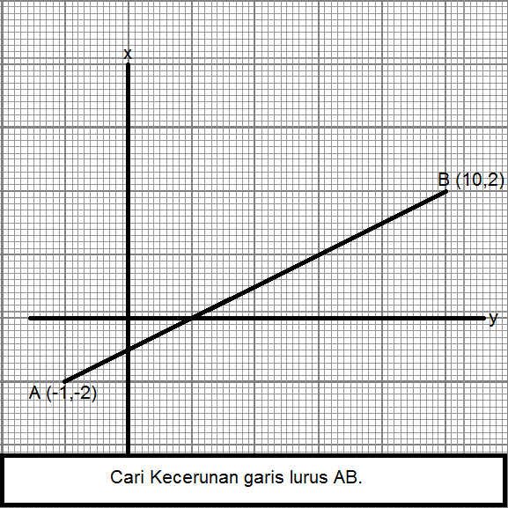
2. 11/4
3. 4/11
4. 1/10
5. 10/4

Ans: B: 4/11

1. Titik yang terletak pada persamaan 4x – 2y – 2 = 0 adalah ....
2. (-2, -3)
3. (-2, 3)
4. (2, -3)
5. (2, 3)

Ans: D: (2,3)

1. Titik (-5, 5) melalui persamaan garis ....
2. 3x + 2y = -5
3. 3x + 2y = 5
4. 3x – 2y = -5
5. 3x – 2y = 5

Ans: A: 3x+2y=-5

1. Titik (3, 4) dilalui persamaan garis ....
2. 4x + 2y = -4
3. 4x – 2y = -4
4. 4x + 2y = 4
5. 4x – 2y = 4

Ans: D: 4x – 2y = 4

1. Garis selari ialah ...
2. Dua garis lurus yang bersilang.
3. Dua garis lurus yang mempunyai kecerunan yang sama.
4. Dua garis lurus yang akan bersilang.
5. Dua garis lurus yang sama panjang.

Ans: B: Dua garis lurus yang mempunyai kecerunan yang sama.

1. Tentukan samaada pasangan garis lurus tersebut selari atau tidak.

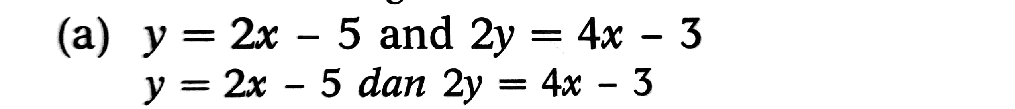

1. Selari
2. Tidak selari

Ans: A: Selari

1. Persamaan garis yang melalui titik (1, 2) dan (3, 4) adalah ....
2. y =-x + 1
3. y = 2x – 1
4. y = -2x – 1
5. y = x + 1

Ans: D: y = x+1

1. 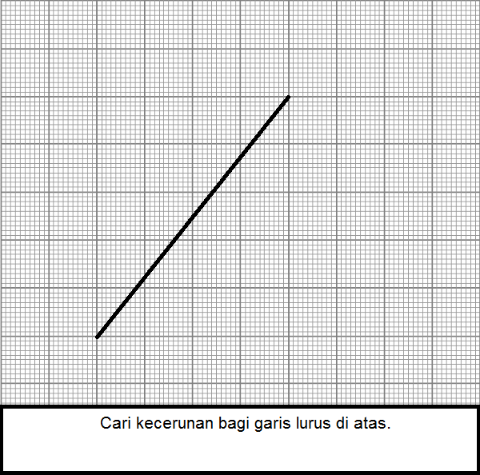
2. Kecerunan = 2/3
3. Kecerunan = 5/4
4. Kecerunan = 4/5
5. Kecerunan = 3/2

Ans: B: 5/4

1. Tentukan kecerunan dan pintasan-y bagi garis lurus y = 2x – 7
2. kecerunan = 7 ; pintasan -y = 2
3. kecerunan = 2 ; pintasan -y = 7
4. kecerunan = 2 ; pintasan -y = -7
5. kecerunan = -7 ; pintasan -y = 2

Ans: C: kecerunan = 2 ; pintasan -y = -7

1. Tentukan yang manakah pasangan garis lurus berikut adalah selari.
2. 3y =-6x + 3 ; y + 2x = 14
3. 2x + 3y = 3 ; 2x + 6y = 12
4. y = 3x + 1 ; 8x -4y = 5
5. y = -3x + 4 ; 9x + 2y = 12

Ans: A: 3y =-6x + 3 ; y + 2x = 14

**Bahagian 2:**

1. Tukarkan persamaan garis lurus 3x-5y=15 kepada bentuk y=mx+c
2. y=3/5x-3
3. y=15x-7
4. 5y=3x+15

Ans: A: y=3/5x-3

1. Tukarkan persamaan garis lurus 2x+3y=12 kepada bentuk y=mx+c
2. y=-2/3x+4
3. y=12x-3
4. 5y=3x+15

Ans: A: y=-2/3x+4

1. 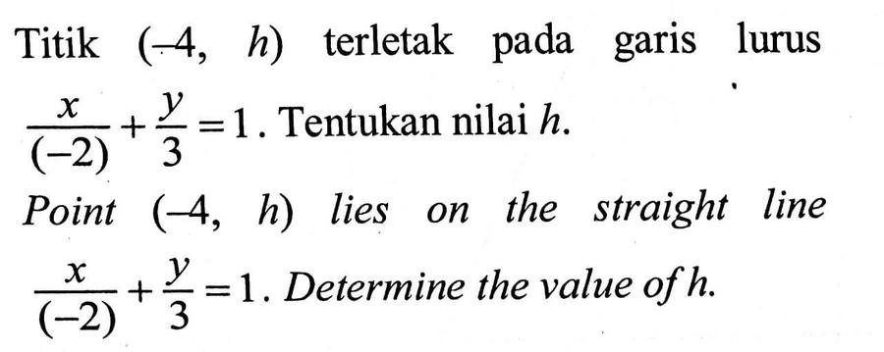
2. 9
3. -3
4. 1
5. -1

Ans: B: -3

1. 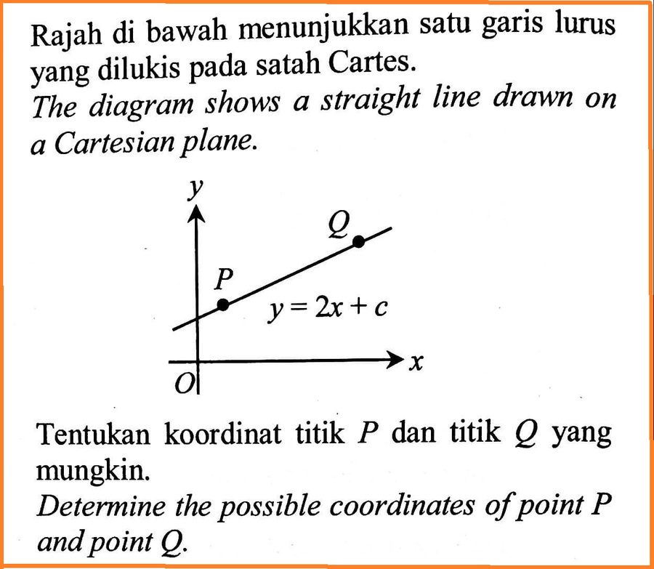
2. Titik P (2,6) Titik Q (5,12)
3. Titik P (3,5) Titik Q (9.8)
4. Titik P (1,4) Titik Q (5,8)
5. Titik P (4,4) Titik Q (8,14)

Ans: A. Titik P (2,6) Titik Q (5,12)

1. 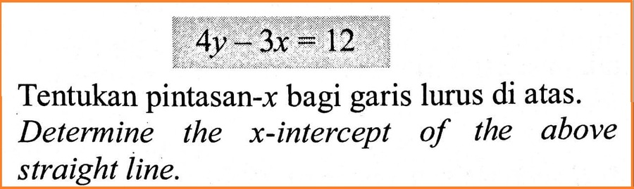
2. -4
3. 12
4. 3
5. -1/4

Ans: A: -4

1. 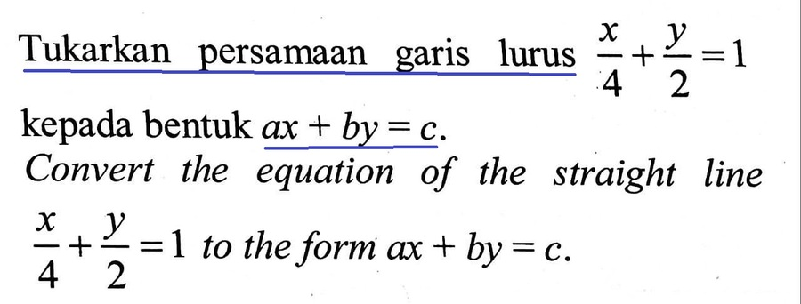
2. x+2y=4
3. x+2y=1
4. x+4y=1
5. x+4y=4

Ans: A. x+2y=4

1. 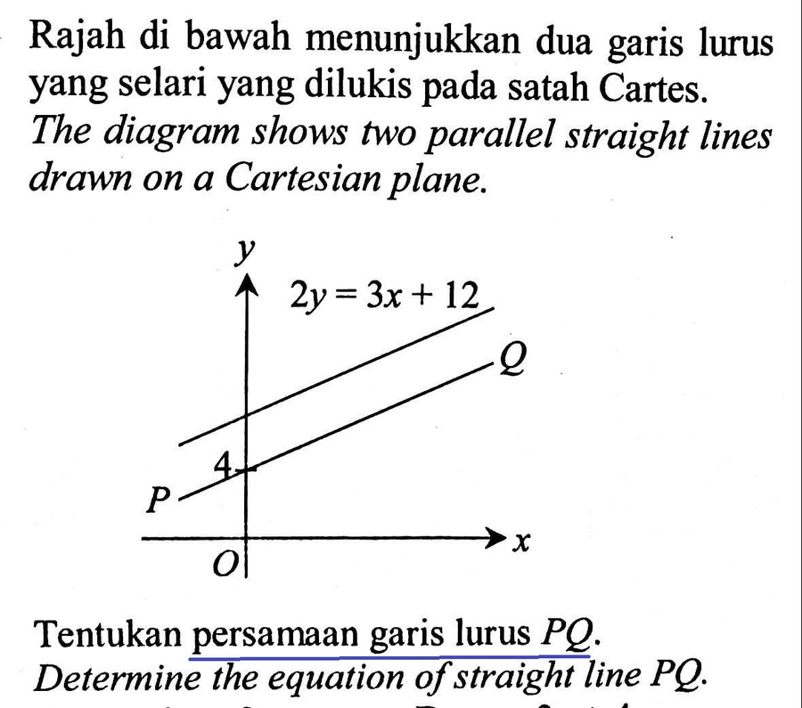
2. y=3x+4
3. y=3x+2
4. 2y=3x+4
5. 2y=3x+8

Ans: D: 2y=3x+8

1. Tentukan persamaan garis lurus yang selari dengan garis lurus y=3x+9 dan melalui titik P(2,7)
2. y=3x+1
3. y=-2x-2
4. y=-3/2x+9

Ans: A: y=3x+1

1. Tentukan persamaan garis lurus yang selari dengan garis lurus y=-2x+7 dan melalui titik P(-3,4)
2. y=3x+1
3. y=-2x-2
4. y=-3/2x+9
5. y=2/3x+2

Ans: B: y=-2x-2

1. Tentukan titik persilangan bagi garis lurus x=3 dan 2x+y=10 (boleh menggunakan kaedah penggantian)
2. (3,4)
3. (5,4)
4. (3,2)
5. (4,3)

Ans: A: (3,4)

1. Nyatakan nilai k dan h bagi graf garis lurus di bawah.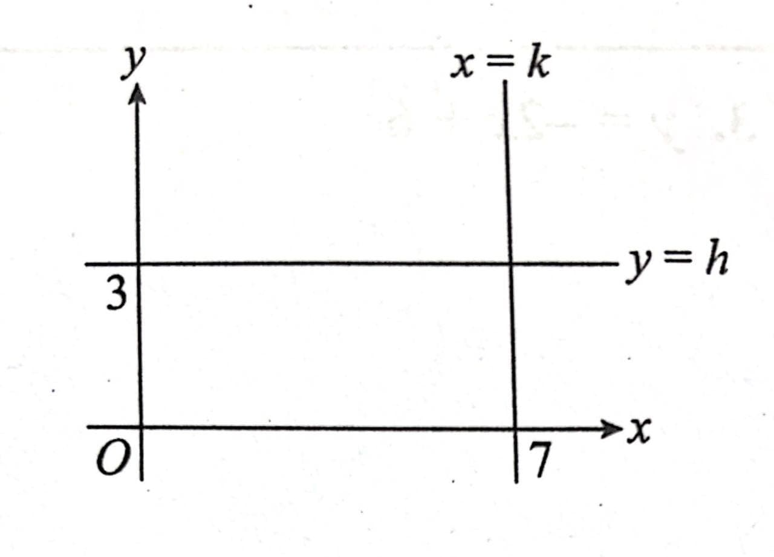
2. k=-7 h=-3
3. k=-7 h=3
4. k=3 h=7
5. k=7 h=3

Ans: D: k=7 h=3

1. Nyatakan nilai k dan h bagi graf garis lurus di bawah.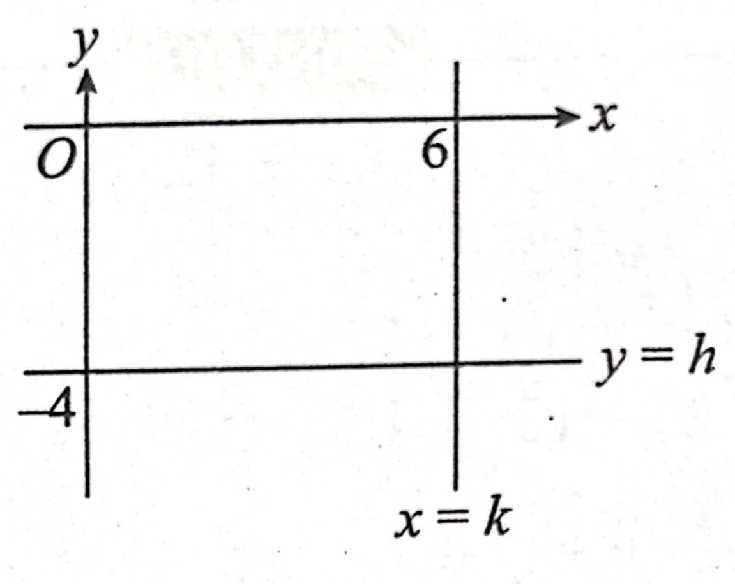
2. k=6 h=-4
3. k=-4 h=6
4. k=-6 h=-4
5. k=-4 h=-6

Ans: A: k=6 h=-4